Ubicación proyecto
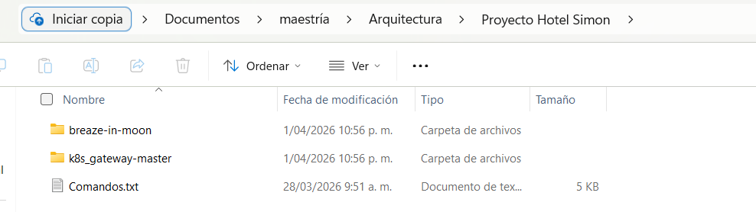
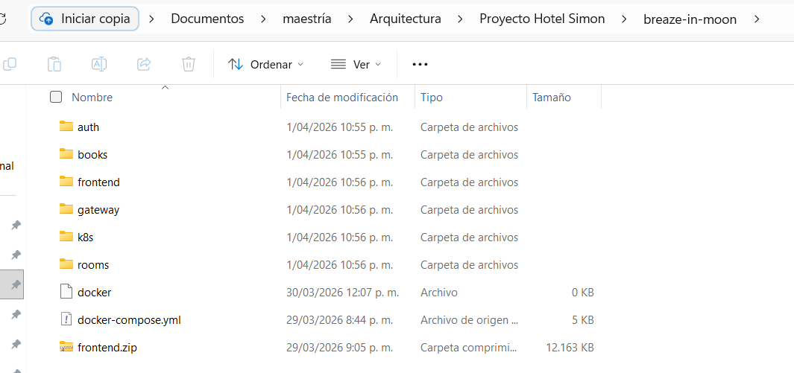

Tener instladao docker y minikube

Instlar minuqube

Página miniqube
https://minikube.sigs.k8s.io/docs/start/?arch=%2Fwindows%2Fx86-64%2Fstable%2F.exe+download

Abrir powershell con permisos de admin dentro de la carpeta breaze in moon
Y pegar los siguientes comandos , al final escribir minqube start para que arranque y luego minqueb status para ver si quedo corriendo
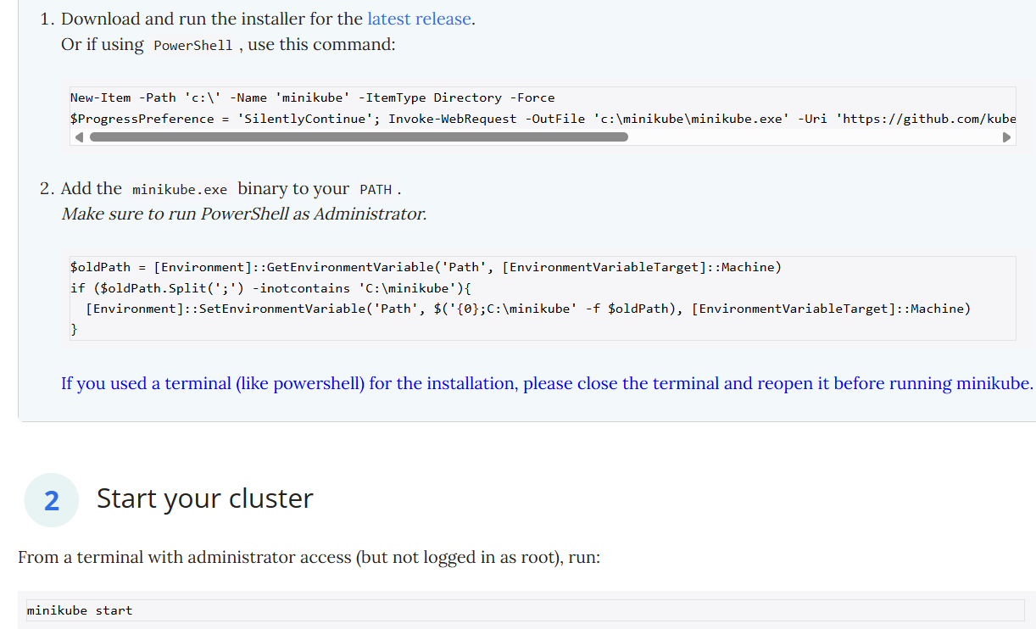

Descargar Docker Desktop, e inicarlo con una cuenta de goodle, la cuenta mia quedo con diana.henao.ing@gmail.com y usuario marcelahenao14

Correr Docker aplicación del pc
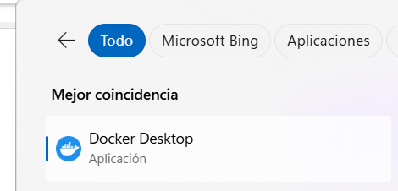

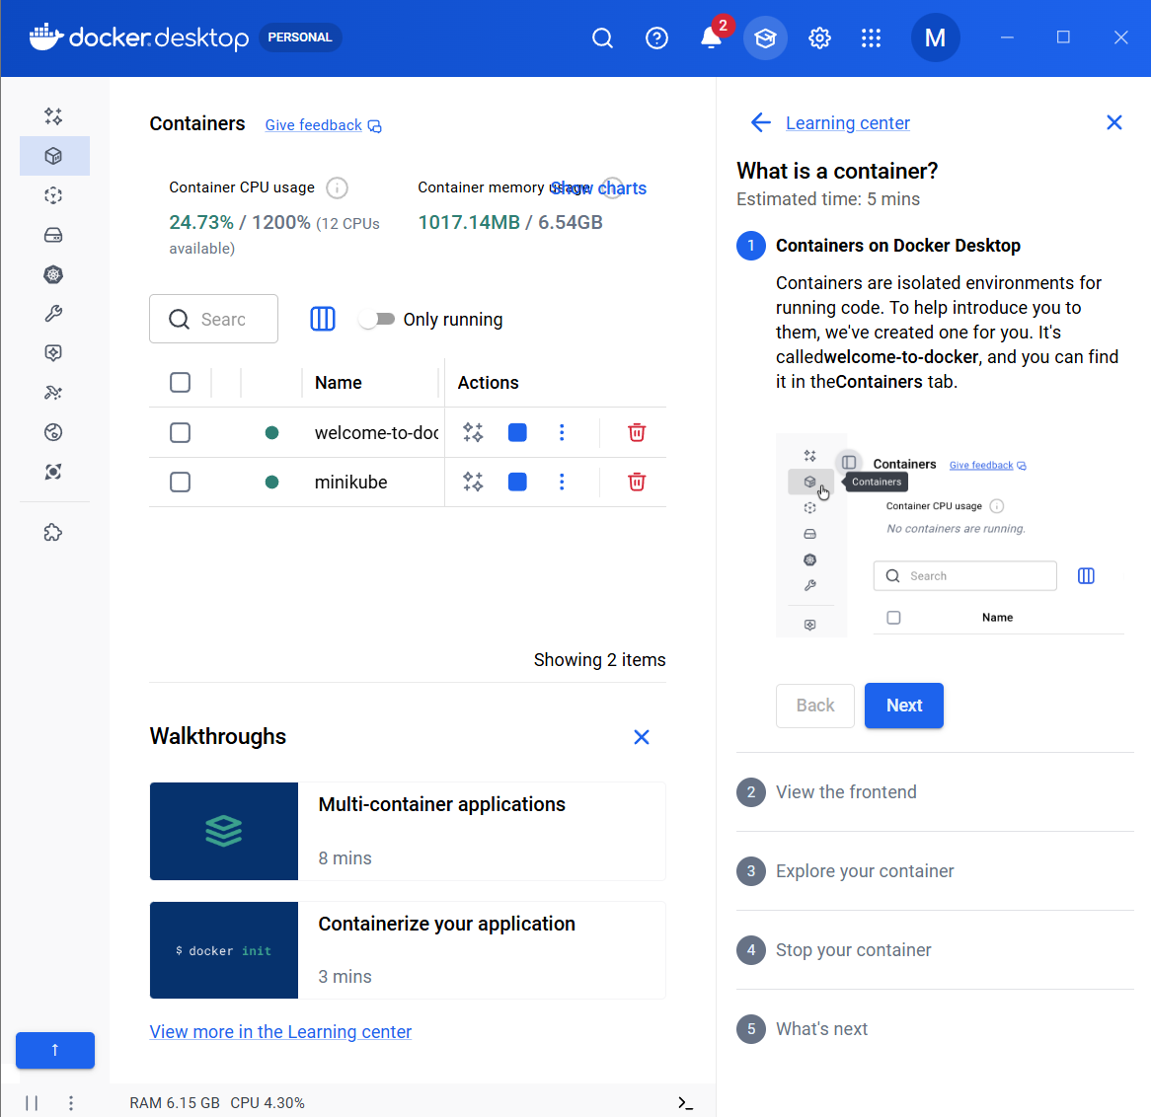

2. Iniciar Minikube y habilitar Ingress

minikube start
minikube status
minikube addons enable ingress
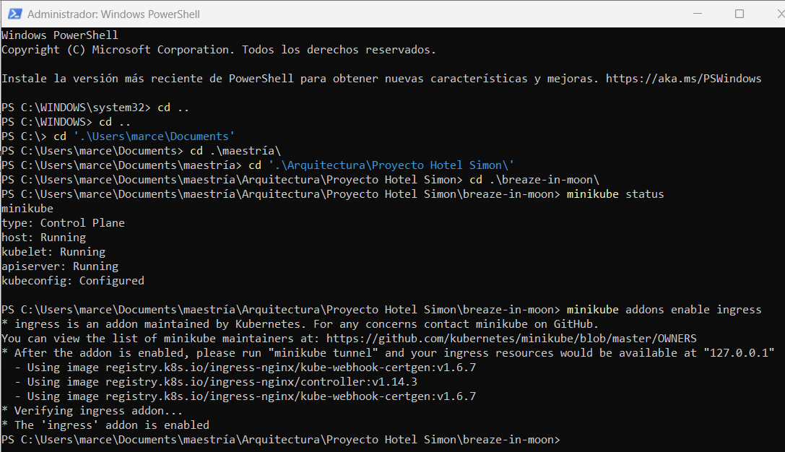

3. Construir las imágenes (con Docker normal)

docker build -t breaze-auth:latest ./auth
docker build -t breaze-rooms:latest ./rooms
docker build -t breaze-books:latest ./books
docker build -t breaze-gateway:latest ./gateway
docker build -t breaze-frontend:latest ./frontend

(se demora depende del internet)
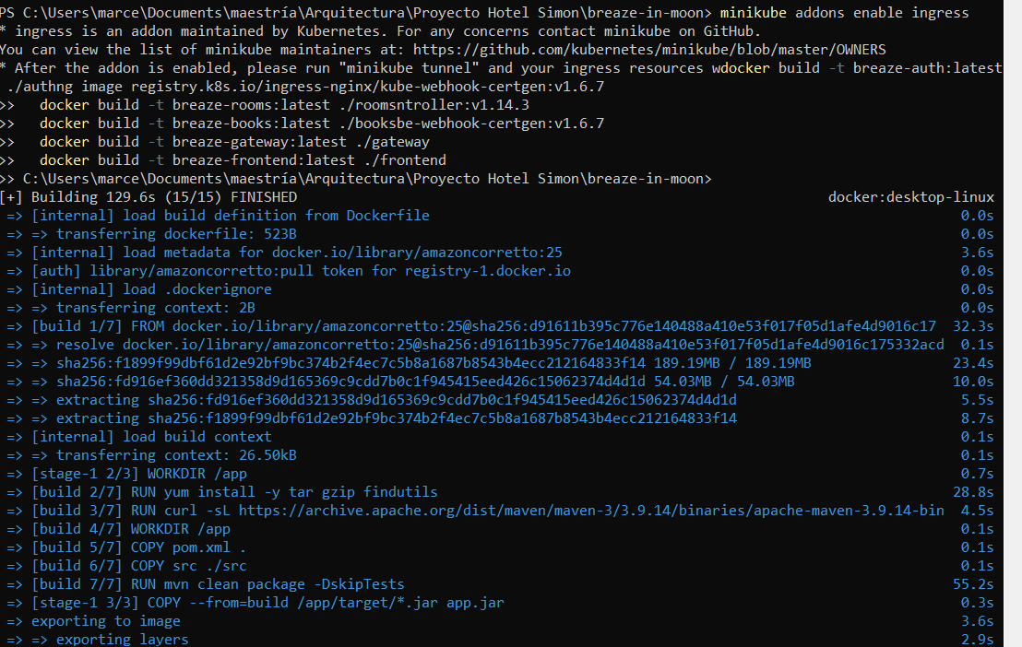
.
.
.
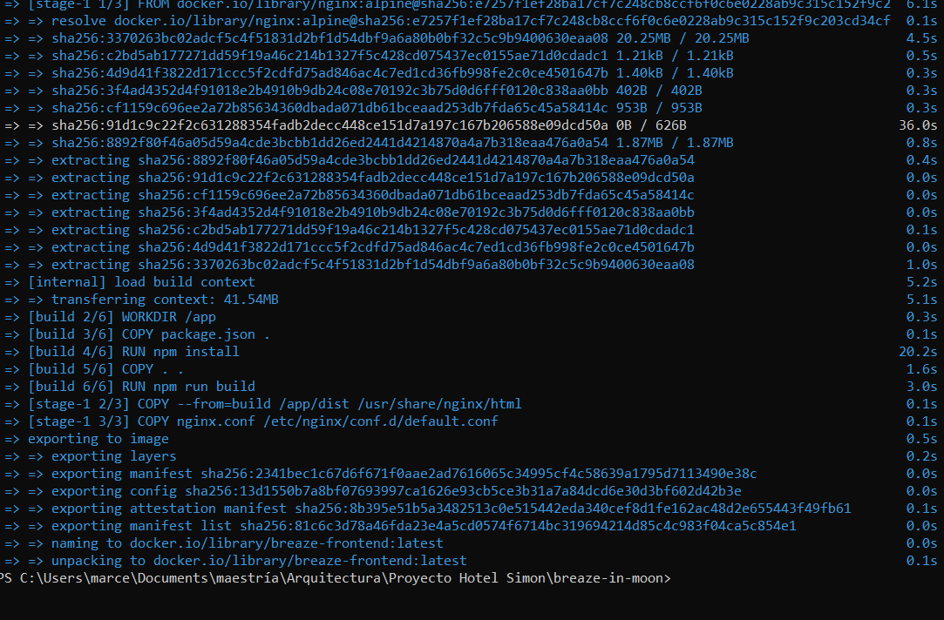

4. Cargar las imágenes en Minikube

minikube image load breaze-auth:latest
minikube image load breaze-rooms:latest
minikube image load breaze-books:latest
minikube image load breaze-gateway:latest
minikube image load breaze-frontend:latest

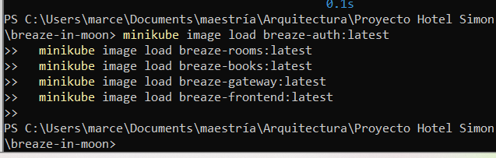

5. Desplegar en Kubernetes

kubectl apply -f k8s/namespace.yaml
kubectl apply -f k8s/secrets.yaml
kubectl apply -f k8s/auth-mysql.yaml
kubectl apply -f k8s/rooms-mysql.yaml
kubectl apply -f k8s/books-mysql.yaml

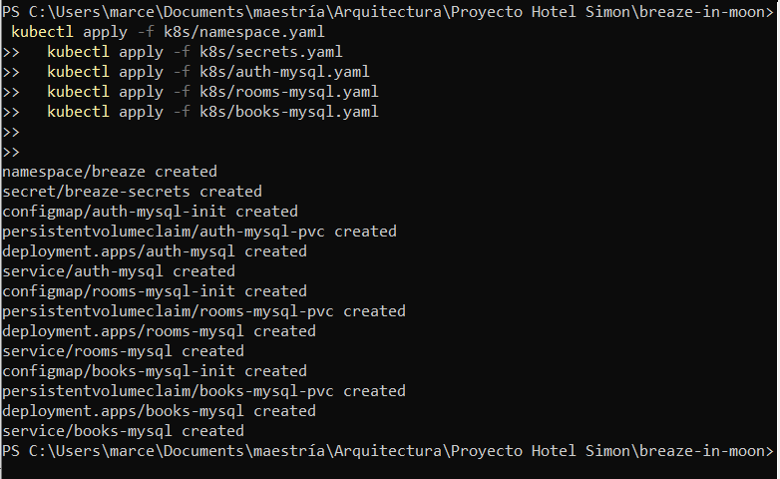

Esperar a que las BDs estén listas:

kubectl get pods -n breaze -w

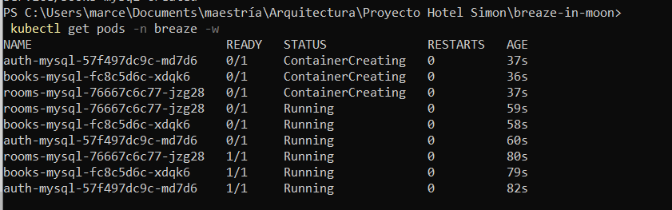
En Kubernetes, la opción -w significa:
quedarse observando continuamente los pods y mostrar cambios en tiempo real.
En la captura se ve que todo ya arrancó correctamente: Pods:
auth-mysql
books-mysql
rooms-mysql

Y al final aparecen:
1/1 Running
Eso significa:
el contenedor está creado
la base de datos arrancó
Kubernetes lo considera Ready

detener el watch presionando:Control + c
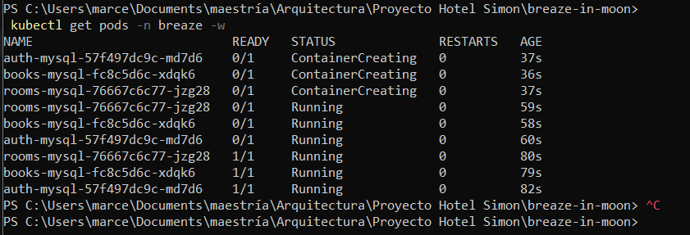

Cuando los 3 MySQL estén Running, continuar:

kubectl apply -f k8s/auth.yaml
kubectl apply -f k8s/rooms.yaml
kubectl apply -f k8s/books.yaml
kubectl apply -f k8s/gateway.yaml
kubectl apply -f k8s/frontend.yaml
kubectl apply -f k8s/ingress.yaml

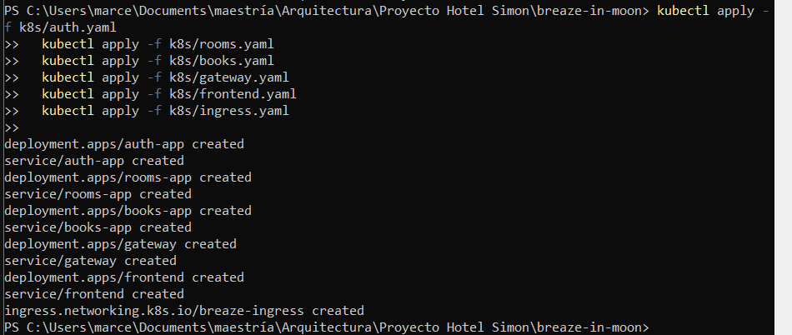
desplegar los microservicios en el clúster usando Kubernetes. (El comando general es: kubectl apply -f archivo.yaml ) , Significa:
crear o actualizar en Kubernetes los recursos definidos en ese archivo YAML.
El -f significa file (archivo).
Qué hace cada uno de tus comandos
A.auth
kubectl apply -f k8s/auth.yaml
Despliega el microservicio auth.
Ese YAML normalmente crea:
- Deployment (contenedor del servicio)
- Service (para que otros pods lo puedan llamar)
Este servicio maneja:
Login, registro, tokens

- rooms
kubectl apply -f k8s/rooms.yaml
Despliega el microservicio de habitaciones.
Se conecta a:
rooms-mysql
para guardar información de habitaciones.

C. books
kubectl apply -f k8s/books.yaml
Despliega el microservicio de reservas.
Se conecta a:
books-mysql

- gateway
kubectl apply -f k8s/gateway.yaml
Despliega el API Gateway.
Este servicio:
- recibe las peticiones del frontend
- redirige a auth, rooms o books.
Arquitectura típica:
Frontend
│
▼
Gateway
├── Auth
├── Rooms
└── Books

E. frontend
kubectl apply -f k8s/frontend.yaml
Despliega la aplicación web.
Normalmente es un contenedor con: React Nginx

F. ingress
kubectl apply -f k8s/ingress.yaml
Crea un Ingress en Kubernetes.
El ingress permite acceder desde el navegador.
Ejemplo: http://breaze.local redirige a frontend service

6. Verificar que todo corra
Todos deben decir 1/1 Running.

kubectl get pods -n breaze

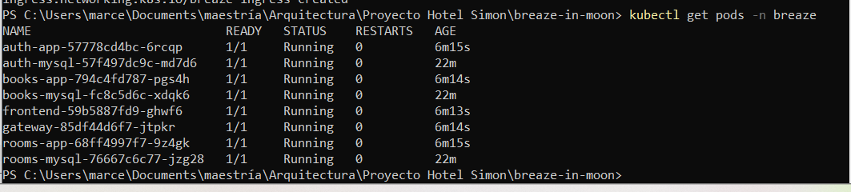

7. Abrir 3 terminales para usar el sistema

Terminal 1:
minikube tunnel
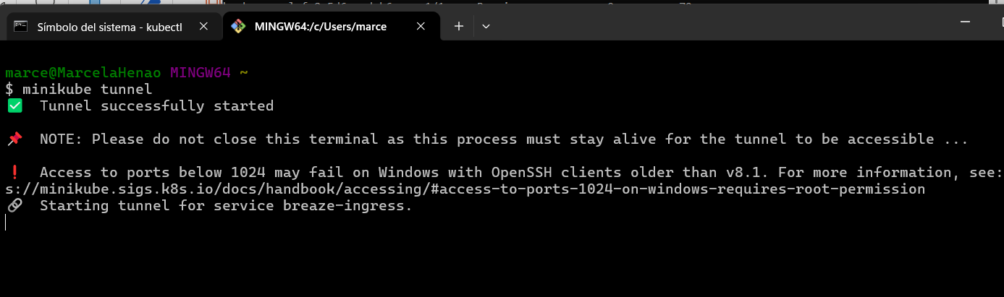
Terminal 2:
kubectl port-forward -n breaze deploy/gateway 9090:9090
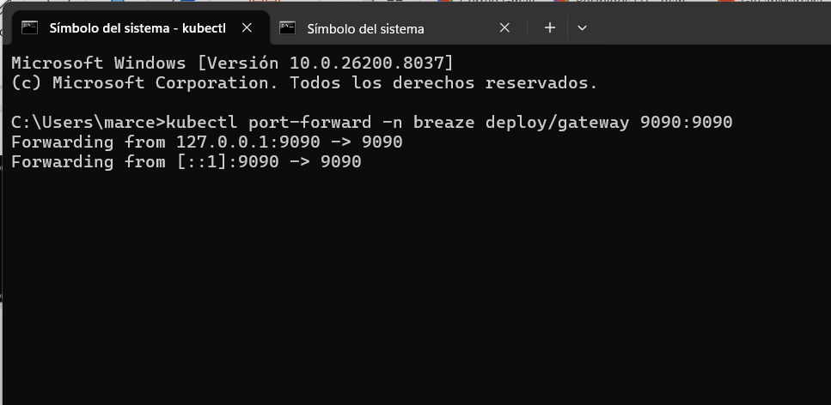
Terminal 3 (frontend dev) o en vs code:
cd frontend
npm install
npm run dev
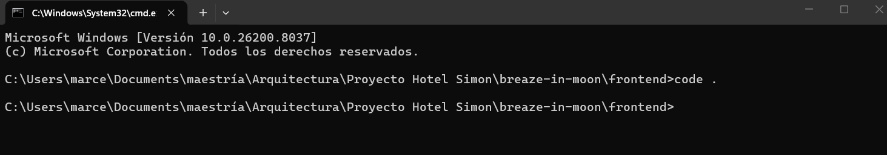
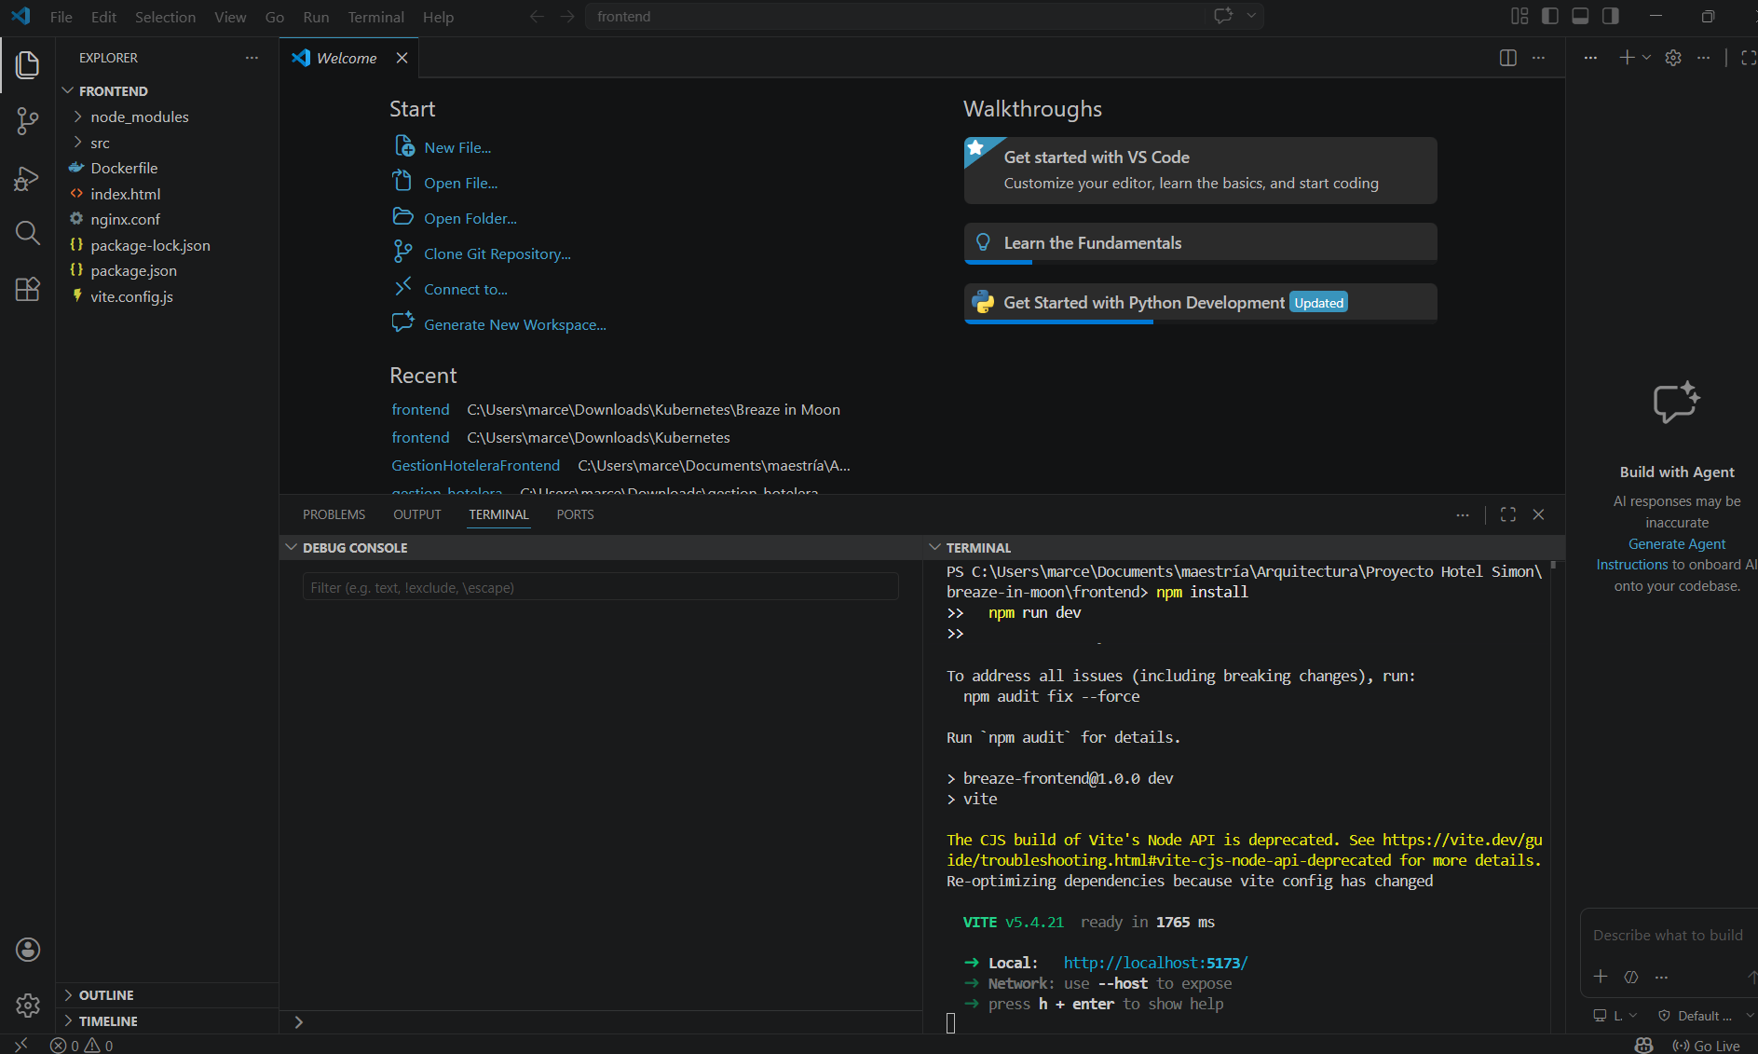
8. Acceder

- Frontend dev: http://localhost:5173
- Usuario admin: admin@breaze.com / admin123

Para ver los registros de las bases de datos

Ver las basesde datos ver el secret que e sel password de acces a auth
El password es root

Cada microservicio tiene una base de datos

